รายงานผลการปฏิบัติราชการ
ของสถานีตำรวจภูธรวังทรายพูน
ประจำปีงบประมาณ 2568
เดือนตุลาคม 2567
งานป้องกันปราบปราม
ชิ้นที่ ๑
เมื่อวันที่ 18 ต.ค. 67 เวลาประมาณ 11:00 น. อำนวยการโดย พ.ต.ท.จาตุรันต์ กะมุทา รอง ผกก.ป.สภ.วังทรายพูน และ พ.ต.ท.สิรวิชญ์ หัตถปะนิตย์ สวป.สภ.วังทรายพูน ฝึกอบรมให้ความรู้เกี่ยวกับการรับมือเหตุการณ์กราดยิงที่เกิดขึ้นในปัจจุบันพร้อมวิธีการรับมือและฝึกซ้อมการปฏิบัติยุทธวิธี หนี ซ่อน สู้ (Active shooter) ให้กับคณะครู เจ้าหน้าที่ โรงเรียนหนองปล้อง ต.หนองปล้อง อ.วังทรายพูน จ.พิจิตร

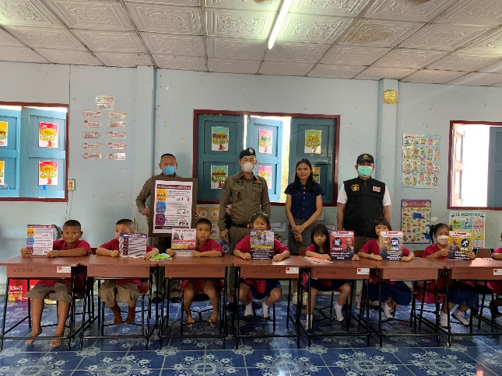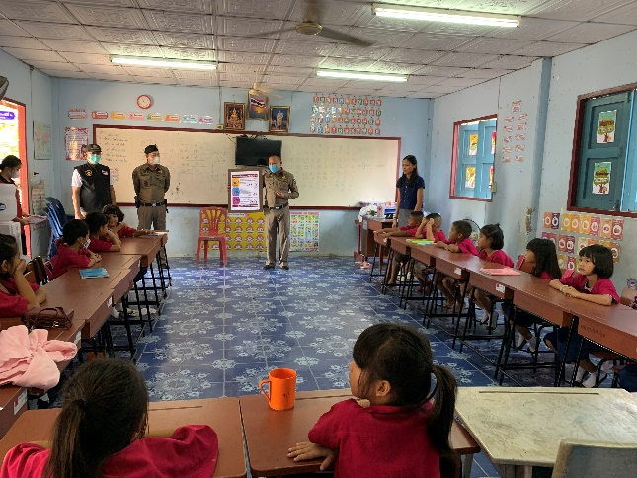

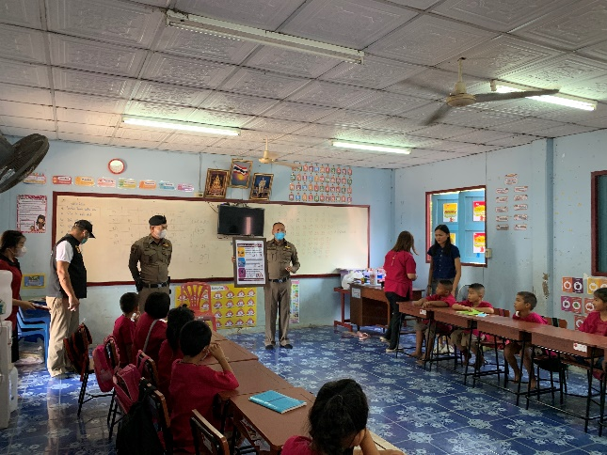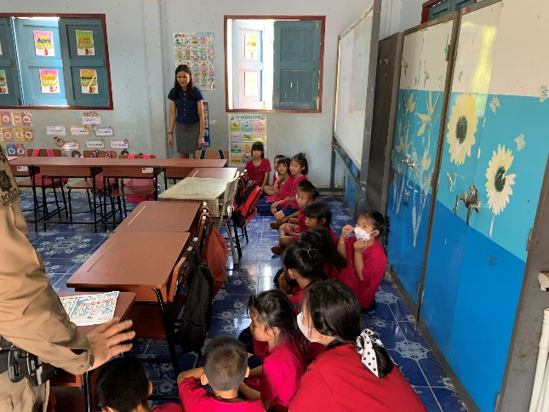

ชิ้นที่ ๒
เมื่อวันที่ 25 ต.ค.67 เวลาประมาณ 09:00 น. พ.ต.ท.จาตุรันต์ กะมุทา รอง ผกก.ป. สภ.วังทรายพูน และ พ.ต.ท.พ.ต.ท.สิรวิชญ์ หัตถปะนิตย์ สวป.สภ.วังทรายพูน พร้อมด้วยเจ้าหน้าที่ตำรวจ สภ.วังทรายพูน อบรมเรื่องอาชญากรรมออนไลน์ เรียนรู้ 18 กลโกง ให้กับคณะครูและนักเรียนโรงเรียน วังทรายพูนวิทยา ต.หนองพระ อ.วังทรายพูน จ.พิจิตร ณ บริเวณห้องประชุม โรงเรียนวังทรายพูนวิทยา ต.หนองพระ อ.วังทรายพูน จ.พิจิตร

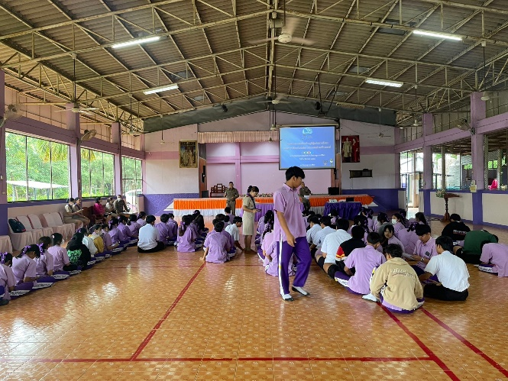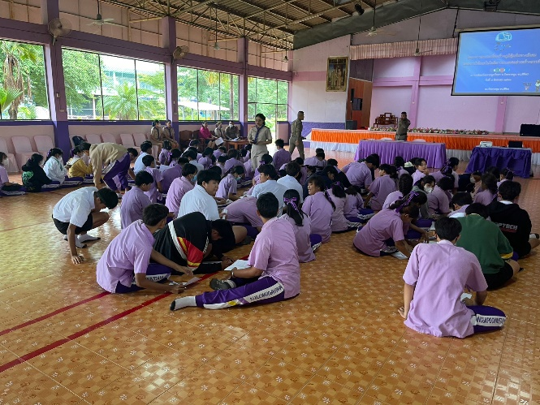

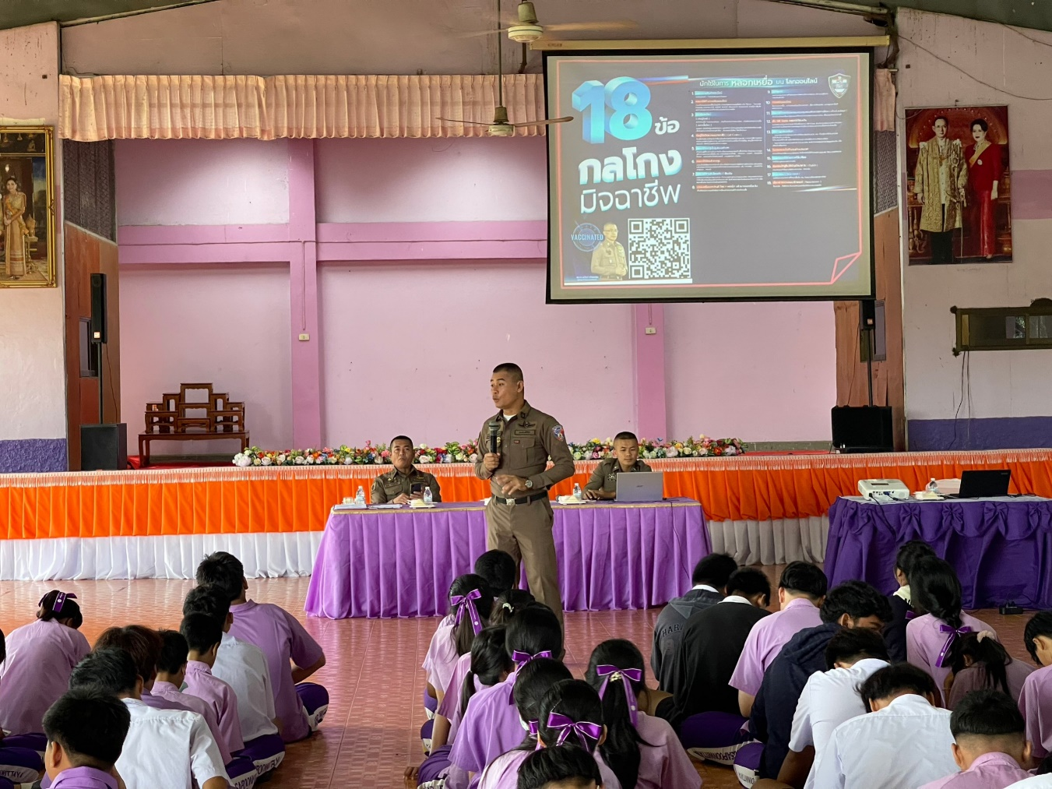

ชิ้นที่ ๓
เมื่อวันที่ 24 ต.ค. 67 พ.ต.ท.จาตุรันต์ กะมุทา รอง ผกก.ป.สภ.วังทรายพูน พร้อมเจ้าหน้าที่ตำรวจ สภ.วังทรายพูน ชุด ชมส.สภ.ฯ ได้รับความร่วมมือจากโรงเรียนอนุบาลวังทรายพูน ได้อบรมให้ความรู้ยุทธวิธี หนี ซ่อน สู้ และสาธิตการใช้ไม้ง่าม ให้กับนักเรียนและคณะครูในโรงเรียน

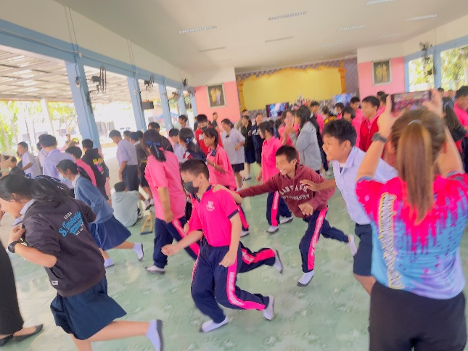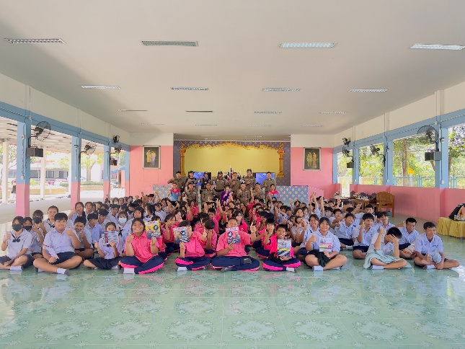
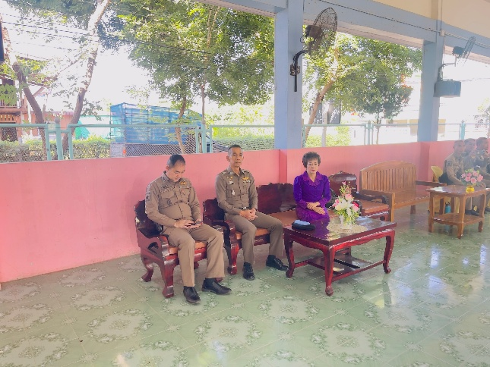 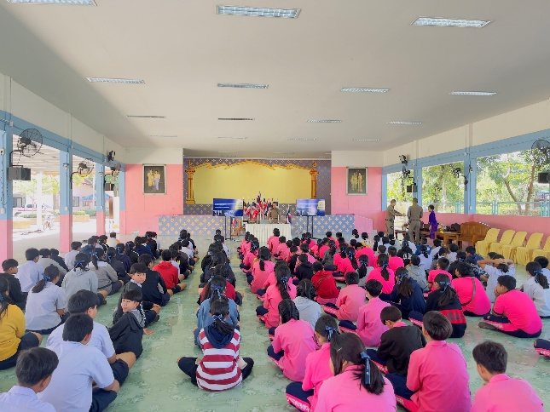
งานอำนวยการ
ชิ้นที่ ๑
วันที่ 13 ต.ค.67 เวลา 08.00 น. พ.ต.อ.อมรวิทย์ มั่นทอง ผกก.สภ.วังทรายพูน , พ.ต.ท.สิรวิชญ์ หัตถปะนิตย์ สวป.สภ.วังทรายพูน พร้อมด้วยข้าราชการตำรวจเข้าร่วมกิจกรรม วันคล้ายวันสวรรคต พระบาทสมเด็จพระบรมชนกาธิเบศร มหาภูมิพลอดุลยเดชมหาราช บรมนาถบพิตร ในวันพฤหัสบดี ที่ 13 ตุลาคม 2567 ณ หอประชุมอำเภอวังทรายพูน โดยมีพิธีเจริญพระพุทธมนต์ และตักบาตรถวายพระราชกุศล และวางพวงมาลา

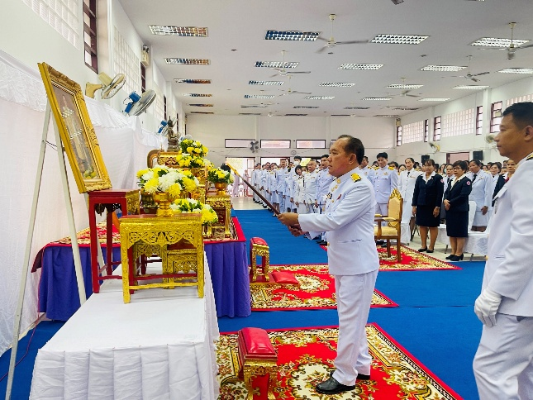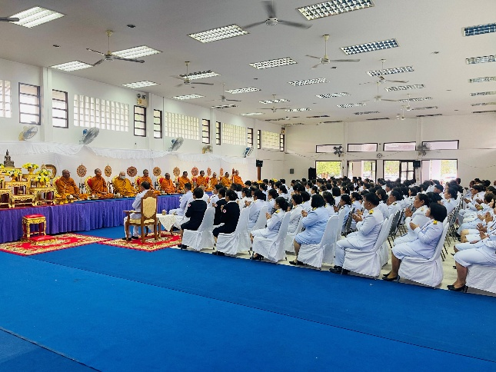

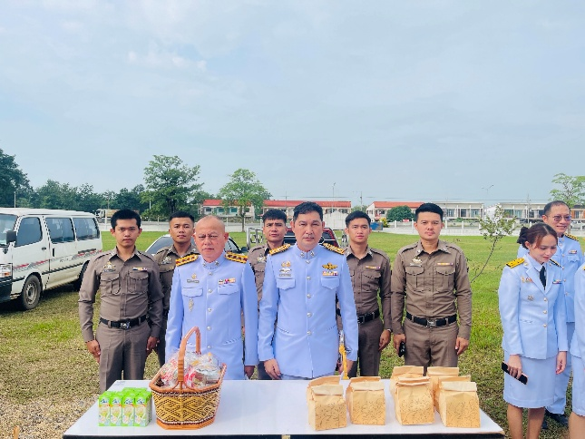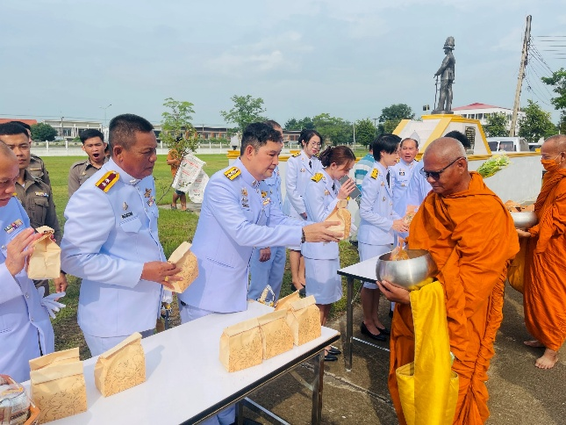
ชิ้นที่ ๒
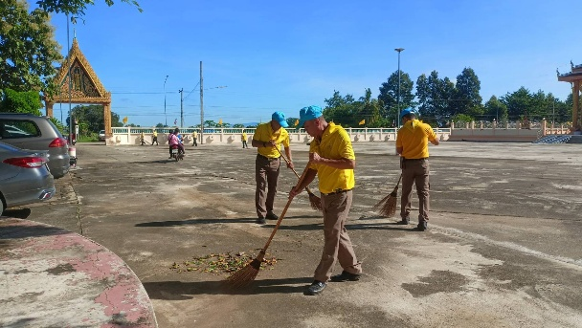
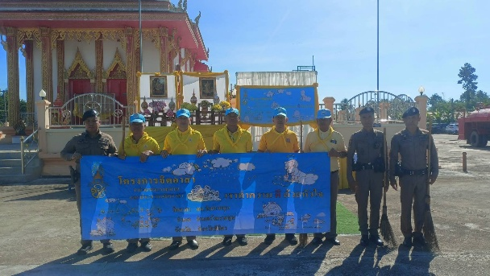
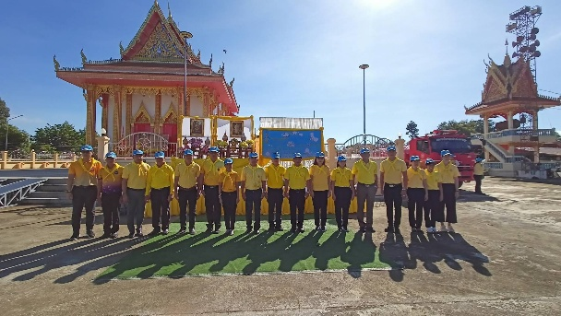
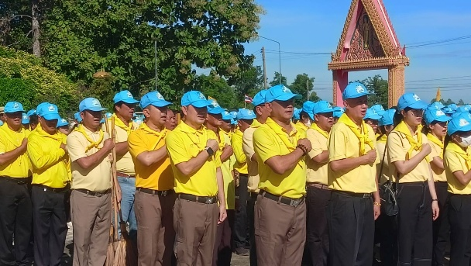
วันที่ 22 ต.ค.2567 เวลา 09.00 น. โดยการนำของ พ.ต.อ.อมรวิทย์ มั่นทอง ผกก.สภ.วังทรายพูน , พ.ต.ท.สิรวิชญ์ หัตถปะนิตย์ สวป.สภ.วังทรายพูน พร้อมชุดจิตอาสาตำรวจชุมชนสัมพันธ์ สายตรวจรถยนต์ และสายตรวจจราจร ร่วมกับฝ่ายปกครองอำเภอวังทรายพูน อบต.วังทรายพูน ส่วนราชการต่างๆกำนัน ผู้ใหญ่บ้าน และประชาชนจิตอาสาฯ โดยมี นายวิศิษฐ์ มานะคิด นายอำเภอวังทรายพูน เป็นประธานในพิธีกิจกรรมจิตอาสาพัฒนา เนื่องในวันปิยะมหาราช ณ วัดบุ่งมะกรูด-วังพลับ ต.วังทรายพูน อ.วังทรายพูน จว.พิจิตร
ชิ้นที่ ๓
วันที่ 23 ต.ค.67 เวลา 08.00 น. พ.ต.อ.อมรวิทย์ มั่นทอง ผกก.สภ.วังทรายพูน , พ.ต.ต.ดอกรัก เขตขัน สว.อก.สภ.วังทรายพูน พร้อมด้วยข้าราชการตำรวจระดับ รอง สว.สภ.วังทรายพูน เข้าร่วมกิจกรรมน้อมรำลึก “วันปิยมหาราช” วันคล้ายวันสวรรคตของพระบาทสมเด็จพระจุลจอมเกล้าเจ้าอยู่หัว (รัชกาลที่ 5) ในวันพุธ ที่ 23 ตุลาคม 2567 ณ ที่ว่าการอำเภอวังทรายพูน โดยมีพิธีวางพวงมาลา ด้านหน้าพระบรมราชานุสาวรีย์ รัชกาลที่ 5

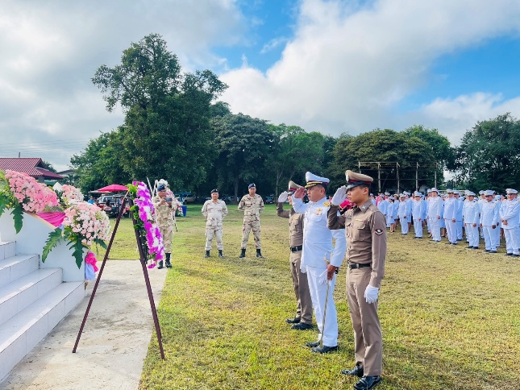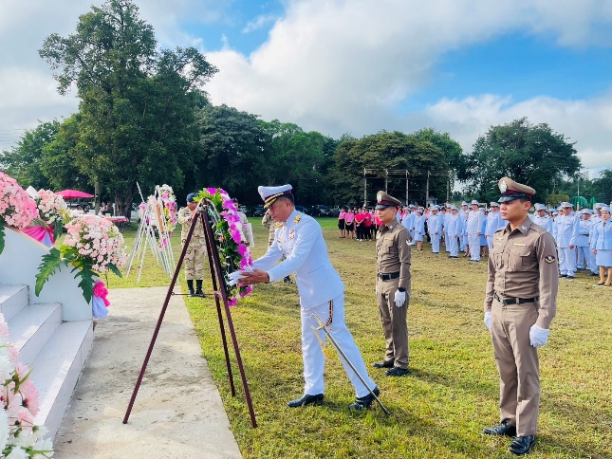

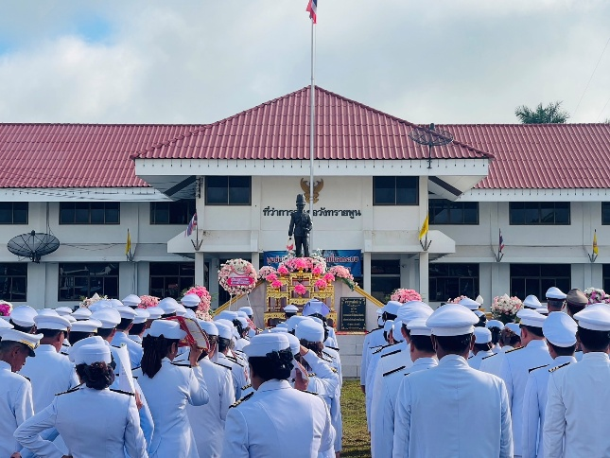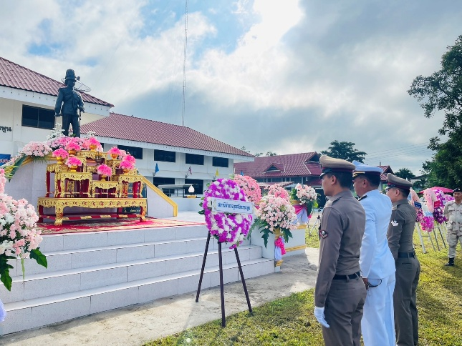
งานสืบสวน
ชิ้นที่ ๑
วันที่ 16 ต.ค.67 เวลาประมาณ 10.00 น. อำนวยการโดย พ.ต.อ.อมรวิทย์ มั่นทอง ผกก.สภ.วังทรายพูน ได้สั่งการให้ระดมกวาดล้างอาชญากรรมอาวุธปืน ยาเสพติด การพนัน หมายจับคดีค้างเก่า ในพื้นที่รับผิดชอบ เจ้าหน้าที่ตำรวจชุดจับกุม สภ.วังทรายพูน ประกอบด้วย พ.ต.ท.วิรัตน์ เมฆอ่ำ รองผกก.สส.ฯ เจ้าพนักงาน ป.ป.ส.เลขประจำตัว 6702934 ,ร.ต.ต.ทัสนะ ศรีฉ่ำ รอง สว.(ป.).ฯ ร.ต.ต.พงษ์ศักดิ์ เพ็ชรล้อมทอง รอง สว.(ป)ฯ พร้อมด้วยชุดสืบสวน สภ.วังทรายพูน และเจ้าหน้าที่ฝ่ายปกครองอำเภอวังทรายพูน ได้ร่วมกันจับกุมตัวผู้ต้องหา จำนวน 7 ราย

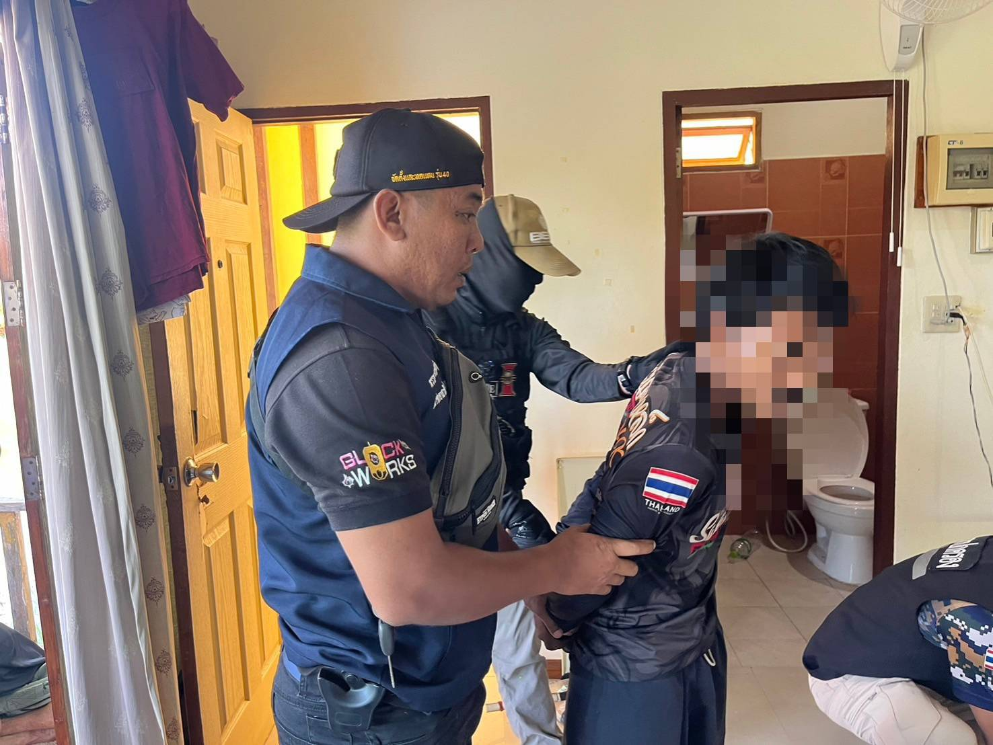

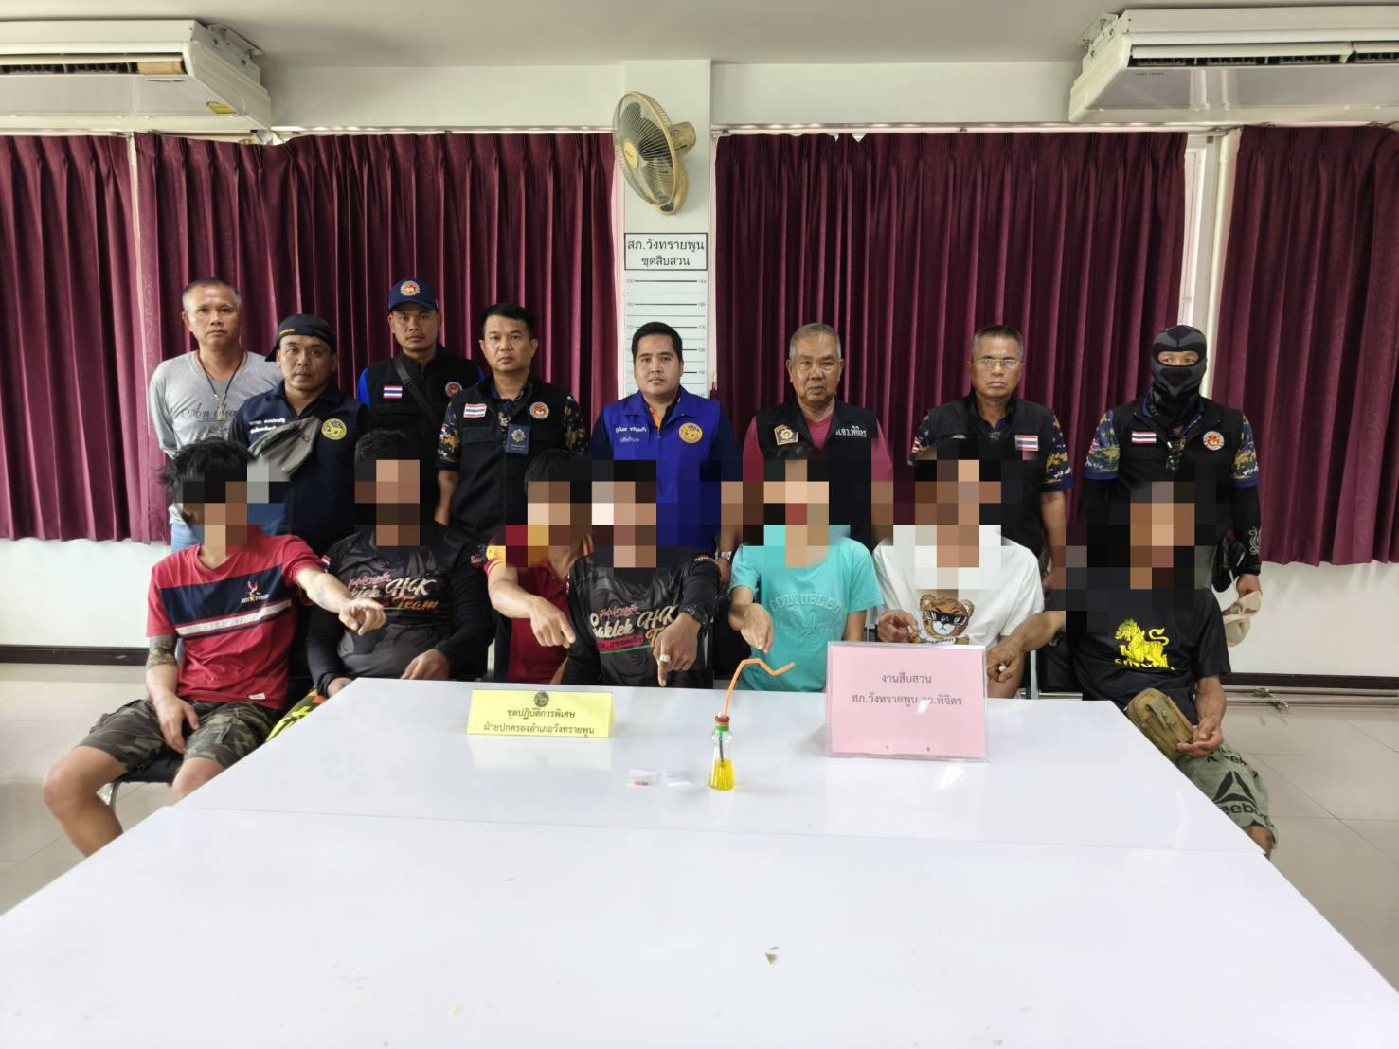
ชิ้นที่ ๒
วันที่ ๒๔ ต.ค. ๒๕๖๗ อำนวยการโดย พ.ต.อ.อมรวิทย์ มั่นทอง ผกก.สภ.วังทรายพูน ได้สั่งการให้ระดมกวาดล้างอาชญากรรมและยาเสพติด เงินกู้นอกระบบ ในพื้นที่รับผิดชอบ ชุดจับกุมประกอบด้วย พ.ต.ท.วิรัตน์ เมฆอ่ำ รองผกก.สส.ฯ , ร.ต.ต.ทัสนะ ศรีฉ่ำ รอง สว.(ป.).ฯ ร.ต.ต.พงษ์ศักดิ์ เพ็ชรล้อททอง รอง สว.(ป.).ฯ พร้อมด้วยชุดสืบสวน สภ.วังทรายพูน และเจ้าหน้าที่ฝ่ายปกครองอำเภอวังทรายพูน ได้ร่วมกันจับกุมตัวผู้ต้องหาเงินกู้นอกระบบ จำนวน 1 ราย 2 คน

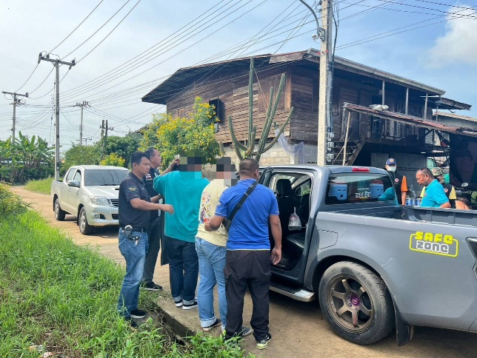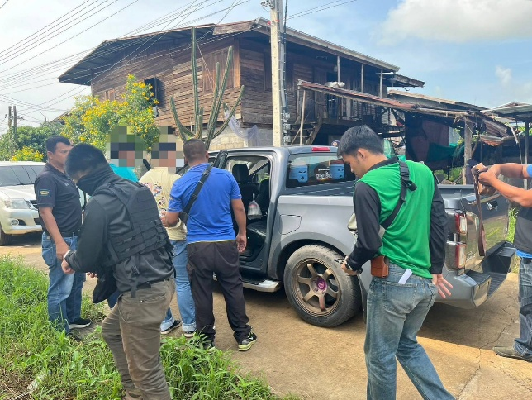

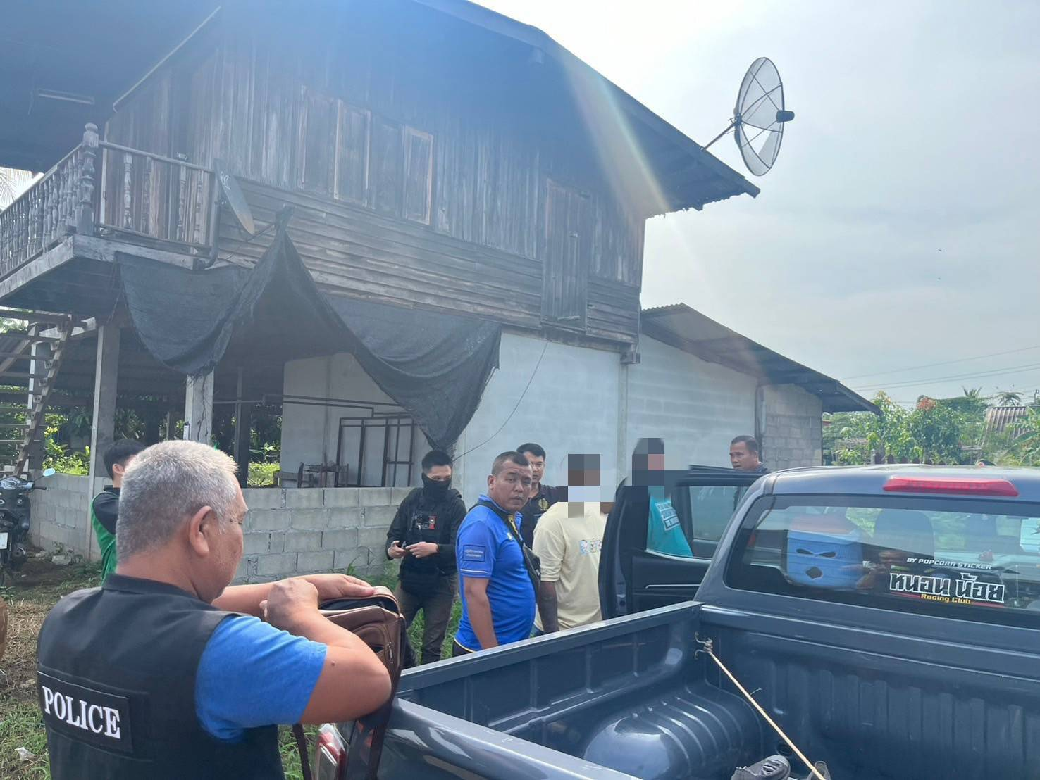
ชิ้นที่ ๓
วันนี้ (1 ต.ค. 2567) เวลาประมาณ 11.30 น. พ.ต.อ.อมรวิทย์ มั่นทอง ผกก.สภ.วังทรายพูน ได้สั่งการให้ระดมกวาดล้างอาชญากรรม ยาเสพติดและหมายจับค้างเก่าในพื้นที่รับผิดชอบ เจ้าหน้าที่ตำรวจชุดจับกุม สภ.วังทรายพูน นำโดย พ.ต.ท.วิรัตน์ เมฆอ่ำ รอง ผกก.สส.สภ.วังทรายพูนฯ ร.ต.ต.ทัสนะ ศรีฉ่ำ รอง สว.(ป)ฯ ร.ต.ต.พงษศักดิ์ เพ็ชรล้อมทอง รอง สว.(ป)ฯ พร้อมด้วยชุดสืบสวน สภ.วังทรายพูน ได้จับกุมตัว นายเฉลียว อัคนิตย์ ต.วังทรายพูน อ.วังทรายพูน จว.พิจิตรกระทำความผิดฐาน ทำร้ายร่างกายผู้อื่นฯ สถานที่จับกุม หน้าบ้านเลขที่ XXX หมู่ X ต.วังทรายพูน อ.วังทรายพูนฯ นำตัวส่งพนักงานสอบสวน สภ.วังทรายพูน เพื่อดำเนินคดีตามกฎหมาย
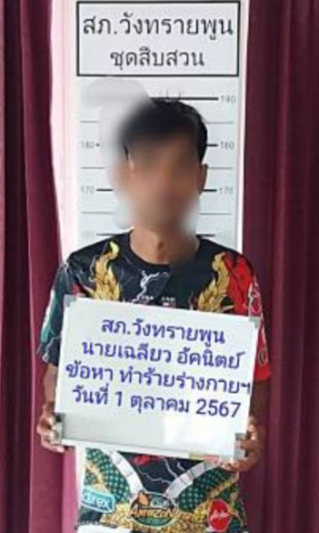
งานสอบสวน
ชิ้นที่ ๑

วันที่ 8 ตุลาคม 2567 เวลาประมาณ 11.00 น. พ.ต.ท.วิเชียร บางสิม สว.(สอบสวน) สภ.วังทรายพูน ได้รับแจ้งเหตุจากสายตรวจตำบลหนองปลาไหล ว่าจากกรณีเหตุคนหายหมู่ 15 ตำบลหนองปลาไหลเมื่อวันที่ 7 ตุลาคม 2567 (เมื่อวาน) ชื่อนางบุญจันทร์ เขียวญาติพบเป็นศพอยู่ในน้ำข้างบ้านนายโสภณจึงแจ้งพนักงานสอบสวนเวรสภ.วังทรายพูนออกตรวจสอบที่เกิดเหตุเพื่อหาสาเหตุการเสียชีวิตต่อไป

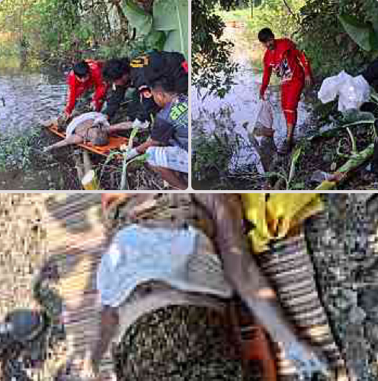
ชิ้นที่ ๒

วันที่ 17 ต.ค. 2567 เวลา 17.50 น. ร.ต.อ.สุชิน เกศาคม รอง สว.(สอบสวน) สภ.วังทรายพูน ได้รับแจ้งเหตุจาก ส.ต.ท.ภาสกร สุเมธาลังการ ผบ.หมู่.(ป).สภ.วังทรายพูน กรณี อุบัติเหตุ ว.40 รถยนต์กระบะเฉี่ยวชนรถจักรยานยนต์ บริเวณ หน้าปั๊มน้ำมันเอสโซ่ สาขาวังทรายพูน มีผู้ได้รับบาดเจ็บเล็กน้อย 2 ราย ร้อยเวรสอบสวนได้ตรวจสถานที่เกิดเหตุและผู้บาดเจ็บ กู้ภัยมังกรได้นำผู้บาดเจ็บส่งไปรักษา ณ โรงพยาบาลวังทรายพูน

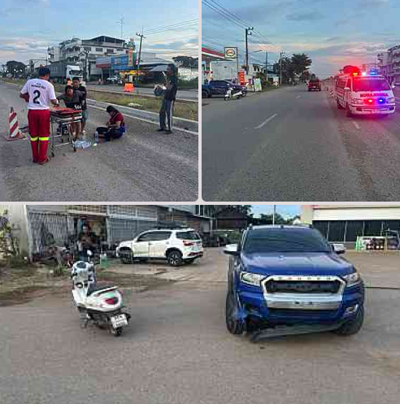
ชิ้นที่ ๓

วันที่ 27 ต.ค.67 เวลา 14.20 น. พ.ต.ท.วิเชียร บางสิม สว.(สอบสวน) สภ.วังทรายพูน ปฏิบัติหน้าที่ร้อยเวร 30 พร้อมสายตรวจจราจรและสายตรวจตำบล ได้ออกว.4 เหตุว.40 รถยนต์เฉี่ยวชนกัน บนถนน หมายเลข 11 วังทอง-เขาทราย เป็นเหตุให้มีผู้เสียชีวิต 1 รายและบาดเจ็บ 2 ราย กูัภัยหนองพระนำผู้บาดเจ็บและผู้เสียชีวิตส่งไปรักษา ณ โรงพยาบาลวังทรายพูน

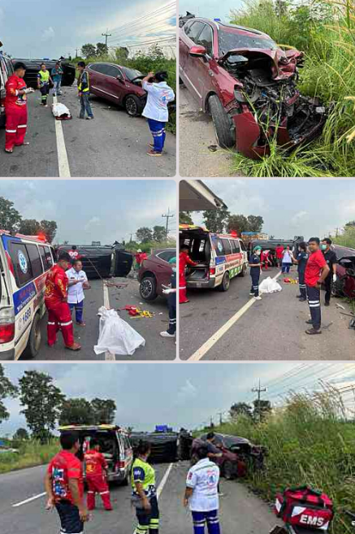
งานจราจร
ชิ้นที่ ๑
เมื่อวันที่ 21 ตุลาคม 2567 เวลา 06:00 - 09:00 น. ร.ต.อ.จิรวัตน์ ขำนาพึง รอง สว.ป. สภ.วังทรายพูน พร้อมชุดสายตรวจจราจร ได้อำนวยความสะดวกด้านการจราจรและดูแลความปลอดภัยแก่ข้าราชการและประชาชนที่มาเข้าร่วมการจัดกิจกรรมรณรงค์เรื่องการตั้งครรภ์ บริเวณทางเข้าและทางออกที่ว่าการอำเภอวังทรายพูน อ.วังทรายพูน จ.พิจิตร

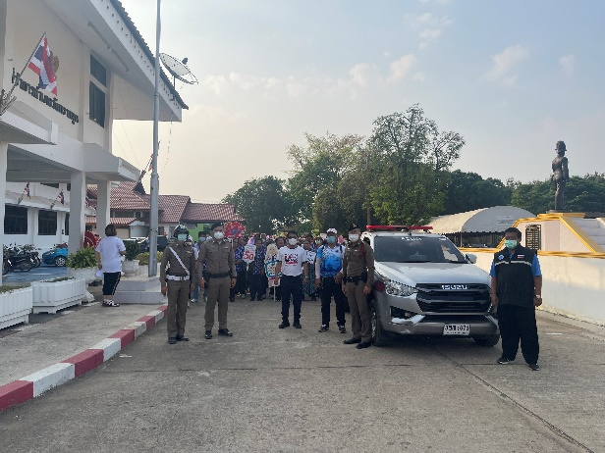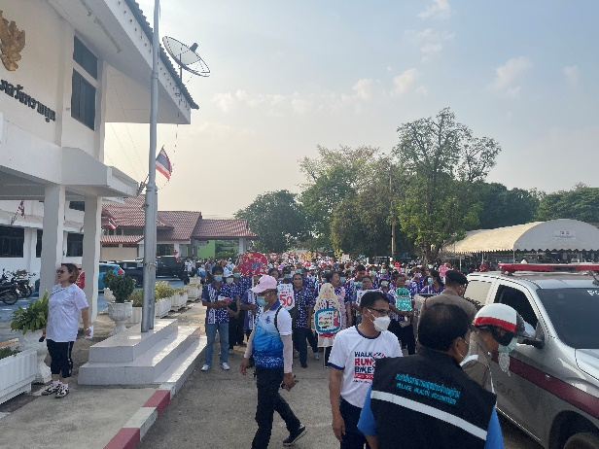

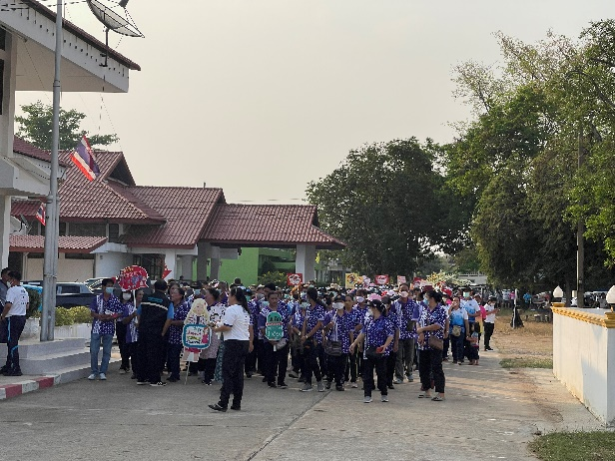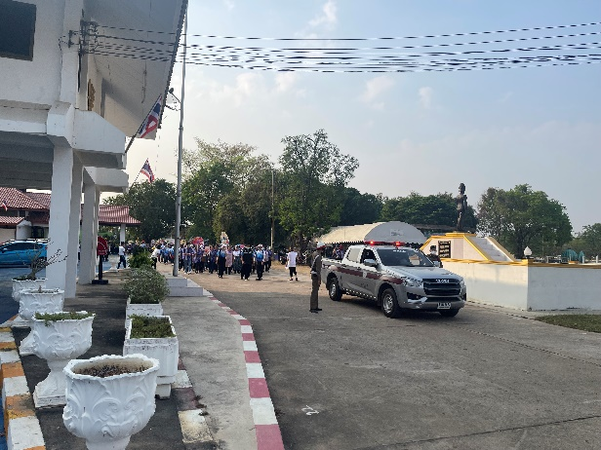

ชิ้นที่ ๒
เมื่อวันที่ 22 ตุลาคม 2567 ร.ต.อ.จิรวัตน์ ขำนาพึง รอง สว.ป.สภ.วังทรายพูนและ ส.ต.อ.ภัทรพล พึ่งเพ็ง ผบ.หมู่ จร.สภ.วังทรายพูน ตรวจร้านค้าบริการ ซ่อมรถและร้านขายอะไหล่รถ รณรงค์และขอความร่วมมือไม่ให้เยาวชนแต่งรถเพื่อไปใช้แข่งในทางสาธารณะ ในเขตพื้นที่รับผิดชอบ

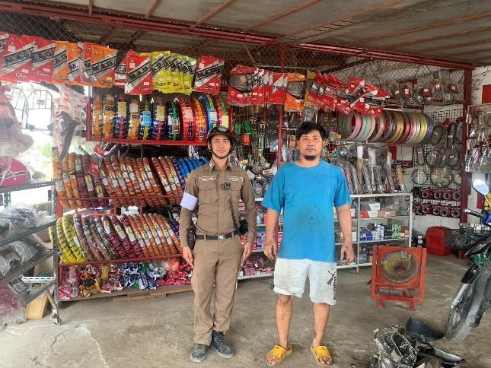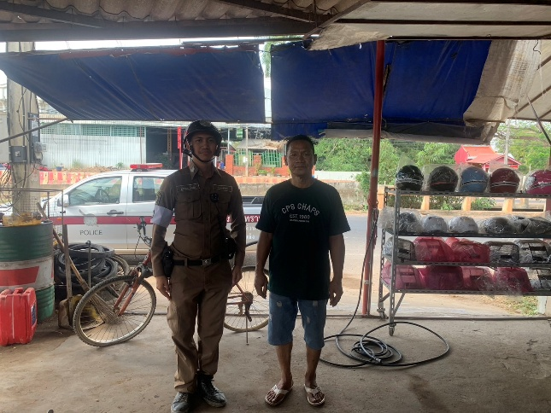
ชิ้นที่ ๓
เมื่อวันที่ 29 ตุลาคม 2567 พ.ต.ท.จาตุรันต์ กะมุทา รอง ผกก.ป.สภ.วังทรายพูน และชุดสายตรวจจราจร ได้ร่วมโครงการเปิดโรงเรียน เปิดโรงรถ ให้ความรู้เกี่ยวกับการใช้รถใช้ถนนและแนะนำเกี่ยวกับการดัดแปลงสภาพรถให้กับนักเรียนโรงเรียนอนุบาลวังทรายพูน ณ โรงเรียนอนุบาลวังทรายพูน
